中学化学竞赛试题资源库——初中实验操作、设计、定量
A组
．以下仪器中，可以不在室温下使用的是
A 漏斗 B 量筒 C 移液管 D 滴定管
．下列仪器，刻度“0”在仪器上端的是
A 水银温度计 B 滴定管 C 电能表 D 量筒
．用托盘天平称量一个小烧杯的质量，下列记录的数据中正确的是
A 60g B 60.4g C 60.41g D 60.412g
．某同学用托盘天平称量食盐时，错误地把食盐放在右托盘里，砝码放在左托盘里，称得食盐的质量为15.5g，如果按正确的称量，食盐的质量应为
A 15.5g B 14.5g C 15.0g D 14.0g
．蜜蜂的刺能释放出酸性物质，人若被蜜蜂蛰了，可以用下列哪种溶液来治疗
A 小苏打溶液 B 食醋 C 柑桔汁 D 蔗糖溶液
．某初中化学实验报告中有如下记录，其中实验数据合理的是
A 用100mL量筒量取5.26mL稀硫酸溶液
B 用托盘天平称取11.7g CuO粉末
C 用广泛pH试纸测得溶液的pH为3.5
D 温度计上显示的室温读数为25.68℃
．下列有关实验操作的叙述，正确的是
A 用100mL量简量取8.5mL水
B 在托盘天平的左右盘中，各放一张纸片，调平后，左盘放药品，右盘放砝码并调整游码，称取一定质量的氢氧化钠固体
C 加热试管前，用抹布将试管外壁擦干，以防试管受热不匀而破裂
D 在观察到氢气发生器中稀硫酸与锌粒反应开始并产生较多气泡时，即可在气体导管出口点燃氢气
．下列事故处理不当的是
A 酒精着火立即用沙覆盖扑灭
B 浓硫酸沾到皮肤上立即用水冲洗
C 汽油着火立即用水浇灭
D 少量酸或碱溶液滴在桌上立即用湿抹布擦净，再用水冲洗抹布
．化学“家庭小实验”是利用家庭日常生活用品进行化学学习和探究的活动，下列实验中利用家庭日常生活用品能够进行的实验是
①检验纯碱中含有CO₃^{2－} ②除去热水瓶内壁上的水垢
③检验鸡蛋壳能溶于醋酸 ④检验自来水中含有Cl－
A ①②④ B ①③④ C ①②③ D ①②③④
．氨气（NH₃）是一种比空气轻的气体，易溶于水形成氨水（NH₃·H₂O），氨水是一种碱。氨在常压下冷却到－33℃就凝结成无色液体，液氨气化时要吸收大量热，因此常用作致冷剂。实验室制氨气时应选用 法收集。氨作致冷剂是利用氨的_________性质（填“物理”或“化学”）。向氨水中滴入酚酞试液时溶液变为 色。
．按下图装置做实验时，可看到的现象是：B瓶中的试液变红色，F瓶的溶液变浑浊，E管的粉末变红色，G处放出的气体可燃。据此，请写出A、B、C、D、E、F、G各处发生反应的化学方程式。
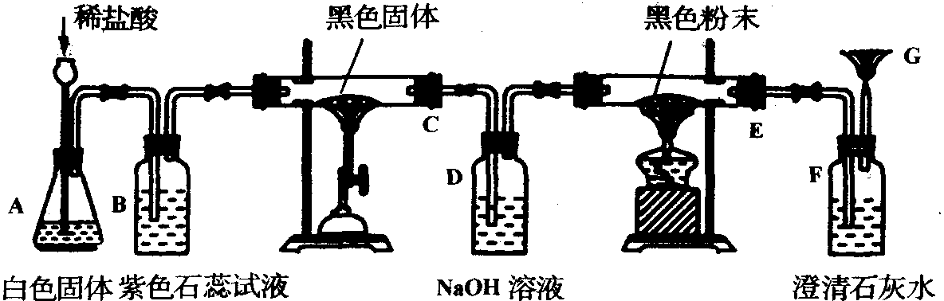
A处 ，B处 ，
C处 ，D处 ，
E处 ，F处 ，
G处 。
B组
．某学生用量筒量取液体，将量筒平放且面对刻度平视测量。初次视线与量筒内凹液面的最低处保持水平，读数为20mL。倒出部分液体后，俯视凹液面的最低处，读数为5mL，则该学生实际倒出液体的体积
A 大于15mL B 小于15mL C 等于15mL D 无法确定
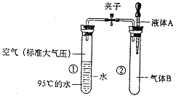
．如下图所示，夹子开始处于关闭状态，将液体A滴入试管②与气体B充分反应，打开夹子，可发现试管①内的水立刻沸腾了。则液体A和气体B的组合可能是下列的
A 氢氧化钠溶液、二氧化碳
B 硫酸、氮气
C 酒精、氧气
D 水、一氧化碳
．有一关于实验操作的谜语：“我入水中较安全，水入我中真危险，我与水合多放热，实验牢记保平安。”这一实验操作是指
A 将金属钠保存在水中 B 将盛有一粒白磷的一烧杯水加热至60℃
C 用压强计测某一深度处的水压 D 稀释浓硫酸
．某生用含有杂质碳酸钠的烧碱样品与硫酸发生中和反应，那么，与等质量等溶质质量分数的硫酸溶液恰好中和时，所用烧碱样品质量比用纯氢氧化钠的质量
A 偏高 B 偏低 C 不变 D 无法比较
．配制一定溶质质量分数的NaOH溶液时，造成所配制溶液的溶质质量分数偏高的原因可能是
A 所用NaOH已潮解
B 用带游码的托盘天平称量NaOH固体质量时，误将砝码放在左盘，被称量物放在右盘
C 托盘天平的左右托盘上各放一张纸，调整天平至平衡后，将NaOH固体放在纸上称量
D 用量筒量取水时，俯视水面刻度线来读取体积读数
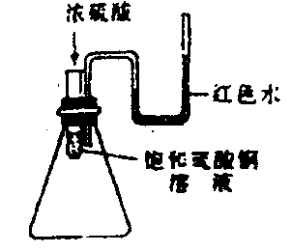
．如图所示，向试管中依次加入约3mL饱和硫酸铜溶液和约2mL浓硫酸，静止片刻后，可观察到的现象是
A 玻璃管中左液面下降，右液面上升
B 试管中的液体明显分为两层，上层呈蓝色，下层无色
C 有蓝色晶体析出
D 有白色固体沉降到试管底部
．保温瓶中盛有液态空气，当打开瓶盖将一根燃着的木条，置于瓶口上方时，可观察到 ，理由
这个命题是否有不妥，请说明。
．烟道气中含有CO₂、CO、N₂、O₂和其他一些杂质。为测定其中各气体的含量，先把有害气体和其他杂质除去，使气体仅为上述四种气体的混合物。在测定时，用不同的试剂按一定顺序从混合气中分别吸收各种气体，最后剩下的是不能吸收的N₂，通过每次吸收前后气体体积变化的数据按一定的计算方法求出气体分别的含量。已知：①吸收O₂用苯三酚的碱性溶液，它可以把O₂吸收得相当完全。②用CuCl的氨溶液吸收CO，为防止CuCl的氧化，在该溶液中加一些铜丝。这样吸收CO效率很高。③用KOH吸收CO₂，非常完全。④N₂不被吸收，最后剩余的气体中有它。试回答：
（1）为防止干扰，吸收的气体先后顺序为
（2）若把吸收CO₂与吸收O₂的顺序颠倒，会引起的后果
（3）若把吸收O₂与吸收CO的顺序颠倒，会产生的后果
（4）通过吸收CO₂、CO、O₂各试剂后剩余气体有三种，并检测得他们有三种元素，他们是
（5）为准确测定剩余气体中N₂的体积，还要将该气体用 处理后，才能检测出N₂的体积。
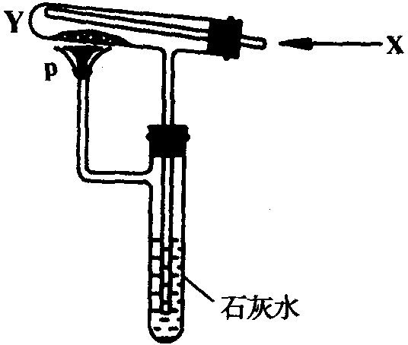
．按左图装置持续通入X气体，并在管口P处点燃，实验结果使澄清的石灰水变浑浊。X、Y可能是下列选项中的 （填选项序号）。
① H₂、NH₄HCO₃ ② CO、Na₂CO₃
③ CO、CuO ④H₂、Fe₂O₃
试用化学方程式和简要的文字表述其理由
。
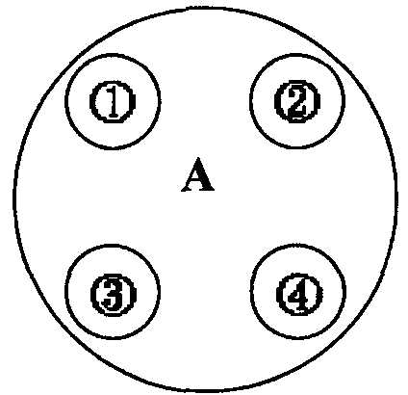
．如右图所示，在一块薄铁板上用大烧杯罩住四只小烧杯。在①号烧杯中盛澄清石灰水；②号烧坏中盛滴有几滴酚酞试液的蒸馏水；③号烧杯中少量白色的无水硫酸铜粉末；④号烧杯中盛三氯化铁溶液；在薄铁板A处放置4～6g碳酸氢铵粉末，用酒精灯对准A处小心加热片刻。请回答：
①号烧杯中的反应方程式 。
②号烧杯中的现象 。
③号烧杯中的现象 。
④号烧坏中的反应方程式是 。
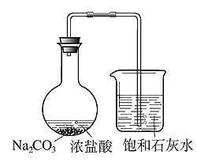
．某学生用右图所示的装置，使用较浓的盐酸跟足量碳酸钠固体反应，并将所生成的气体通入石灰水中，开始一段时间内未发现石灰水变浑浊，原因是 ；将生成的气体用少量水洗后再通入新换的石灰水中，发现石灰水变浑浊，但很快又变澄清，浑浊现象消失的原因可能是 。
．将混有少量铜的氧化铜粉末加入过量的稀盐酸中，加热后过滤，并将滤液分成两份，试回答：
（1）滤纸上的物质是 ，滤液的pH值 7。
（2）在第一份滤液中加入生锈的铁钉，首先观察到铁钉表面的锈 ，反应方程式为 。反应一段时间后，又观察到铁钉表面 。
（3）在第二份滤液中加入足量的氢氧化钠溶液，现象是 ，有关的化学方程式是 。
．下图是测定植物的某一生命活动过程的装置。A瓶中NaOH溶液的作用是________，B瓶中的石灰水的作用是________，D瓶中出现的现象是________。此实验说明植物具有________。
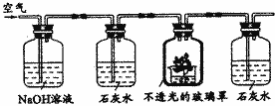
A B C D
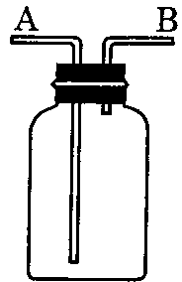
．如右图所示装置可以收集以下气体：
H₂、CH₄、CO₂、HCl、SO₂、NH₃、CO
（1）若集气瓶是干燥的，气体由A管进入，可收集的气体有 。
（2）若将集气瓶盛满水，收集气体并测量气体的体积，可以收集并测量体积的气体有 。
此时气体应由 管进入，由 管通向量筒。
．若从H₂SO₄、Na₂CO₃、Na₂SO₄、NaCl、NaNO₃、Cu(NO₃)₂、HNO₃ 七种溶液中取出其中的两种，进行混合及有关实验，所观察到的现象记录如下表。试根据各步实验及其现象先进行分步推断，再推断所取的两种溶液的可能组合。
步骤 | 实验操作 | 实验现象 | 推断（或结论）
（1） | 将取出的两种溶液混合 | 混合溶液  无色、澄清 | 混合液中肯定不含：Cu(NO₃)₂
（1） | 将取出的两种溶液混合 | 无明显现象 | 混合溶液肯定不是下列组合：
（2） | 用pH试纸测定混合溶液的pH | 测定结果：pH＝2
（3） | 向混合溶液中滴入足量Ba(NO₃)₂溶液 | 有白色溶液出现
（4） | 向上述过滤所得的滤液中滴加AgNO₃溶液 | 无明显现象
混合溶液的可能组合  （写出溶质的化学式，有几组写几组） |  | ①___________ ②___________  ③___________ ④___________
．烃是由碳和氢两种元素组成的有机化合物。为了测定气态烃A的化学式，取一定量的A置于密闭容器中燃烧，定性实验表明产物是CO₂、CO和水蒸气。甲、乙两学生设计了如下两个实验方案，均认为根据自己的方案能求出A的最简式（烃中碳与氢原子个数的最简比）。他们测得的有关数据如图中所示（下图中的箭头表示气体的流向，实验前系统内的空气已排除）：
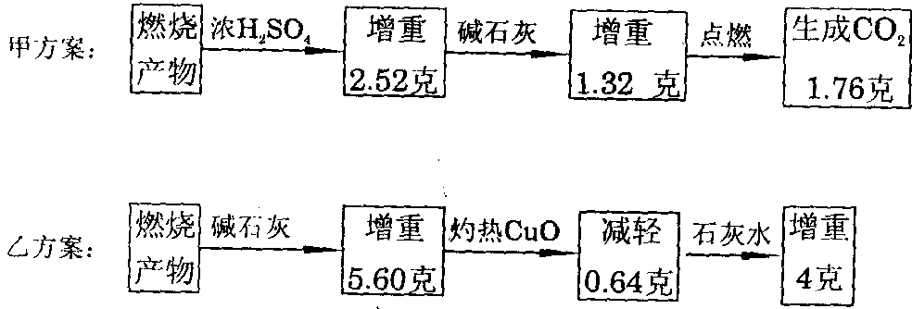
试回答：
（1）根据两方案，你认为谁能求出A的最简式？ （填“甲”或“乙”）。
（2）请根据你选出的方案，通过计算求出A的最简式。即：C︰H＝ 。
（3）若要确定A的化学式，是否还需要测定其它数据？ 。原因是 。
（4）烃A在密闭容器中燃烧生成CO₂、CO和水蒸气的反应化学方程式为
（5）烃A在光照条件下，可与Cl₂反应，除生成HCl气体外，还可依次生成CH₃Cl、CH₂Cl₂、CHCl₃、CCl₄，分别写出烃A与Cl₂在光照条件下发生的四个化学反应方程式：
．三支试管，分别进行如下实验：
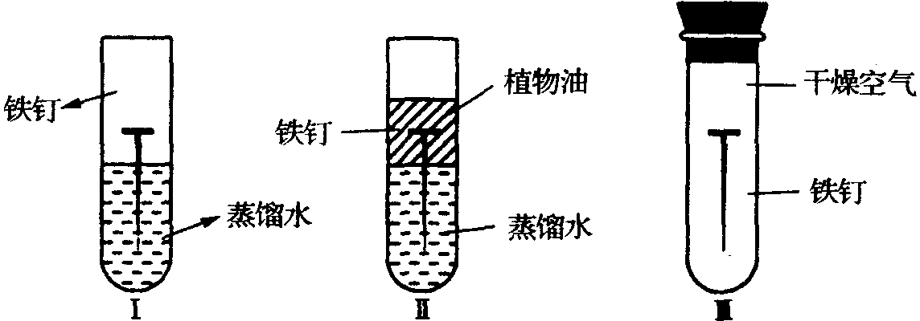
长时间久置后：
（1）最易生锈的是 ；
（2）通过这个实验，证明铁钉在什么情况下易生锈？
（3）举出两种防止铁生锈的具体方法。
．实验室用下图装置组合成一套合理装置以制取干燥纯净的氢气，并用以还原氧化铜生成水，测定水的组成。
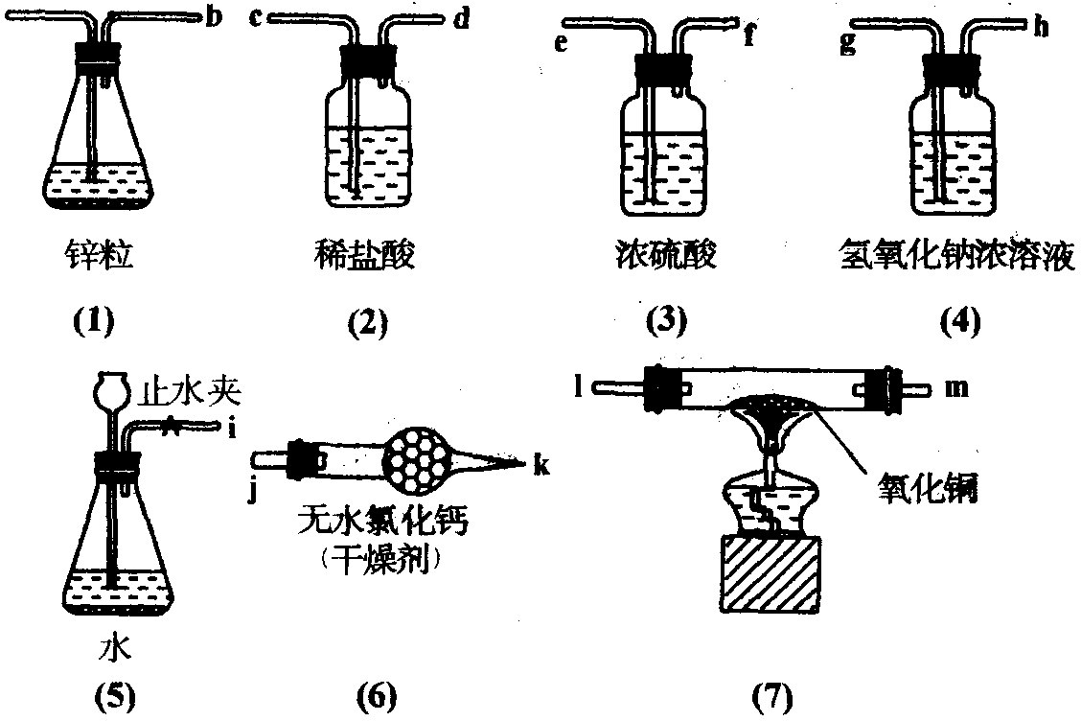
（1）这些装置按气流方向自左至右的连接顺序应该是（填各接口的字母）：
（2）若反应前称量玻璃管及内含物质、橡皮塞、导管的总质量为W₁g，干燥管及内含物质、橡皮塞、导管的总质量为W₂g；反应后分别称量玻璃管与干燥管的总质量分别为W₃g和W₄g，则水中氢与氧的质量比为 。
．某化学课外小组用下图的装置制取氢气。再用制得的氢气还原一定质量的CuO和Cu₂O的混合物，根据无水CaCl₂的增重以测定混合物中CuO质量。
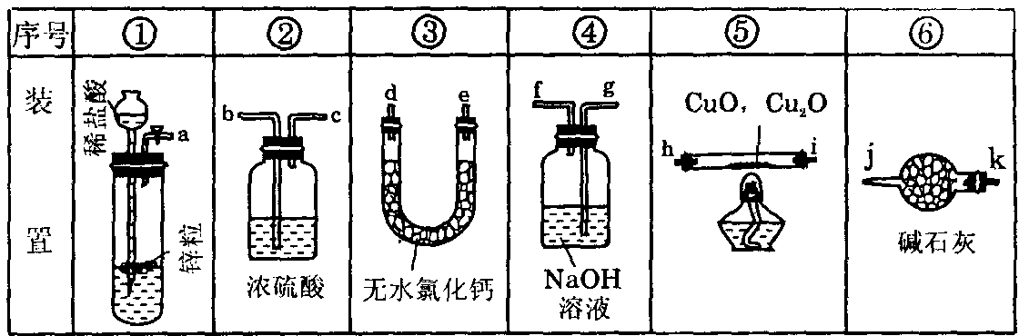
（1）若制取的氢气从左向右流向，上述装置的连接顺序是（填装置序号）____接____接____接____接____接⑥。
（2）制取干燥、纯净的氢气时，所需装置的连接顺序是（填各接口的代码字母）____接____，____接____。
（3）若测得CuO、Cu₂O混合物的总质量为Wg；混合物全部还原后U型管增重mg，则混合物中CuO的质量为 g。
（4）装置最后连接盛有碱石灰的干燥管的目的是 ，若不连接此装置，则测得的混合物中CuO的质量 （填偏大、偏小或无影响）。
（5）若反应后所得红色物质中有少量的Cu₂O，则测得的混合物中CuO的质量_______（填偏大、偏小或无影响）。
．储气瓶中装有混有少量二氧化碳的一氧化碳气体，现欲用纯净、干燥的CO还原氧化铜，并验证反应产物，某同学设计了如下实验装置。
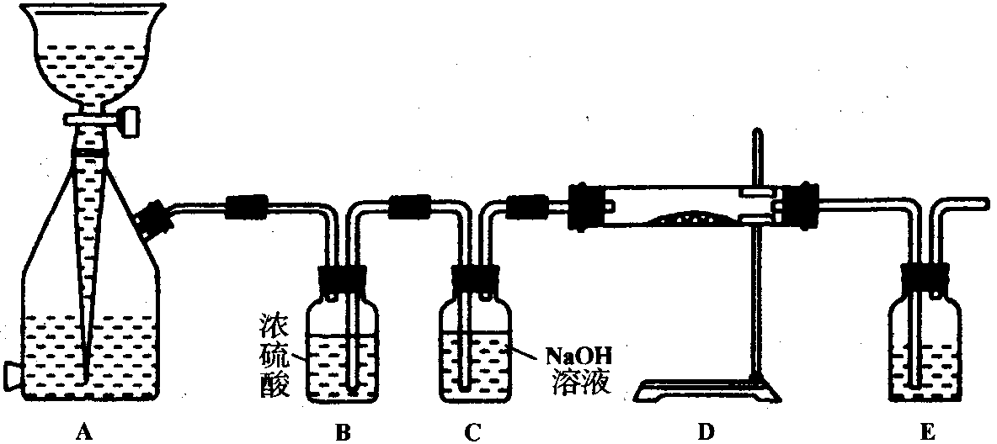
（1）指出该装置中的三处错误或提出改正方法：
① ，② ，③ 。
（2）C中NaOH溶液的作用是 ，有关的化学方程式为 。
（3）B中浓H₂SO₄的作用是 ，这是利用浓H₂SO₄ 性。
（4）E中应该放 ，其作用是 。
（5）尾气应如何处理 。
．现有药品：Wg（W＜1）锌片、稀硫酸、无水硫酸铜、氧化铜和水。请从图中选用适当实验装置，设计一个最简单的实验，粗略地测定锌原子量（假定环境为标准状况）。
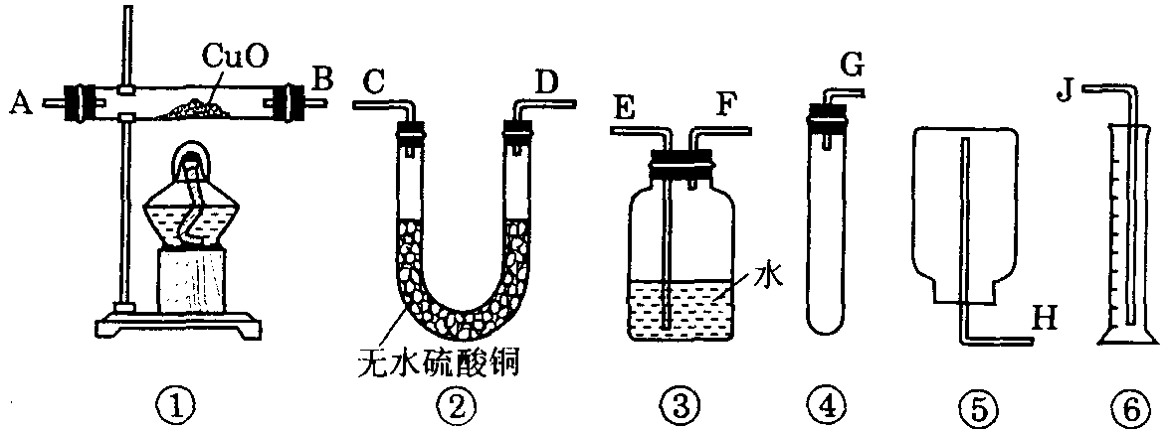
（1）应选用的装置是（只要求写出图中装置的标号） 。
（2）所用装置的连接顺序是（填各接口的字母，连接胶管省略） 。
（3）操作中，怎样加放试剂以保证不漏出氢气？ 。
（4）用实验所测得的数据，写出计算锌原子量的数学式：
锌的原子量＝ 。
．用木炭还原CuO的实验进行一段时间后，停止加热，试管中仍然有黑色国体。为确定反应后黑色固体的成分，请你提出确定黑色固体的所有可能猜想，并设计简单、易行的实验方案，证明你的猜想。
猜想黑色固体是 | 实验操作 | 现象
（1）
（2）
（3）
．某学生利用大试管、长颈漏斗、量筒、水槽、胶塞（有孔）、玻璃导管、橡皮导管，还有秒表等器材设计一套发生H₂实验装置，并用排水集气法将H₂吸收于量筒中，用秒表记录反应时间，观察一定时间内产生H₂的体积。
请回答下列问题：
（1）画出发生和吸收H₂的装置图（铁架台等不画出）：
（2）实验记录如下（注：H₂的体积已折算为标准状况）：
时间（分钟） | 1 | 2 | 3 | 4 | 5 | 6 | 7 | 8
VH₂（mL） | 100 | 160 | 200 | 224 | 224 | 224 | 224 | 224
回答：
反应的前2分钟内，每分钟平均产生H₂的体积是_______mL，反应的前4分钟内每分钟产生H₂的体积是________mL。
（3）已知65g锌与足量盐酸反应，能产生22.4L H₂（标准状况）。上述实验中加入的10g盐酸中反应后只用去一半，则反应的锌为_____g，原盐酸中溶质的质量分数为_____。
．小明按下图装好了实验装置（两胶头滴管中的稀盐酸浓度和体积都相等），实验时，同时完全捏扁两滴管的胶头，并观察实验现象。
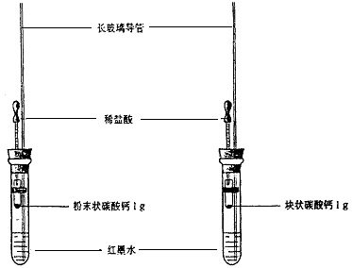
装置A 装置B
（1）小明的实验目的是_________________________________________________。
（2）装置中长玻璃导管的作用是_________________________________________；
红墨水的作用是________________________________________________________。
（3）你估计两根玻璃导管中的实验现象是_________________________________；
理由是________________________________________________________________。
．利用干燥而纯净的氢气还原灼热氧化铜的实验测定水的质量组成，其装置如下图所示。完全反应后其实验测定的数据如下表所列。
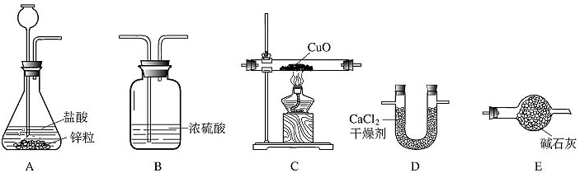
 | 实验前 | 实验后
(氧化铜＋玻璃管)的质量 / g | 75.6 | 69.2
(氧化钙＋U型管)的质量 / g | 110.8 | 118.0
试回答：
（1）装置正确的连接顺序（自左向右）是（填字母） 。
（2）装置B的作用是 ，装置E的作用是 。
（3）根据实验数据填空（每空均须列出算式并得出结果）：
生成水的质量为 ，
生成水中氧元素的质量为 ，
生成水中氢元素的质量为 ，
水中氢、氧两元素的质量比为 。
．为测定硫酸铵和氯化铵混合物中氯化铵的质量分数，甲、乙两位同学按下列实验步骤进行实验：称量样品→溶解→加过量试剂A→过滤出沉淀B→洗涤沉淀→烘干称量→处理实验数据并得出结果
（1）实验时，甲同学选用硝酸银溶液作试剂A，乙同学选用氯化钡溶液作试剂A，其中 同学所选择的试剂A不合理，理由是 。
（2）以下都是在试剂A选择正确时进行的实验：
①为进行称量、溶解、反应、过滤、洗涤沉淀的各项操作，准备了以下仪器：托盘天平与砝码、烧杯、过滤器、铁架台及附件、胶头滴管、量筒。其中还缺少的一件必备的仪器是 。
②若过滤所得沉淀未经洗涤即烘干称量，测定结果将 （填“偏高”、“偏低”）。
③若实验测得混合物的质量为w克，沉淀物的质量为m克，实验测定的氯化铵质量分数的计算式 。
．某纯碱样品中含有少量氯化钠，现欲测定其中碳酸钠的质量分数，进行如下实验：
〖实验原理〗Na₂CO₃＋H₂SO₄→Na₂SO₄＋H₂O＋CO₂↑
通过实验测得反应产生的二氧化碳的质量，即可求得原样品中碳酸钠的质量，进而求得碳酸钠在样品中的质量分数。
〖实验装置〗
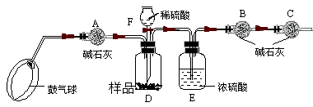
〖实验步骤〗
①如图连接装置（除B、C外）并加入所需药品。
②称量并记录B的质量（m₁）。（称量时注意封闭B的两端）
③按动鼓气球，持续约1分钟。
④连接上B、C。
⑤打开分液漏斗F的活塞，将稀硫酸快速加入D中后，关闭活塞。
⑥按动鼓气球，持续约1分钟
⑦称量并记录B的质量（m₂）.(称量时注意封闭B的两端及E右端的出口。)
⑧计算：
（1）已知碱石灰的主要成分是氢氧化钙和氢氧化钠，则干燥管A的作用是 ，干燥管C的作用是 。步骤③中鼓气的目的是 ；步骤⑥中鼓气的目的是 ；本实验能否同时省略③、⑥两个步骤？ ，原因是 。
（2）若所取样品的质量为5g，为确保实验顺利进行，分液漏斗F中至少要盛放10%的稀硫酸（ρ＝1.07g/mL） mL，若m₁为51.20g，m₂为53.18g，样品中碳酸钠的质量分数为 。
．过碳酸钠（Na₂CO₄）和盐酸反应的化学方程式为
2Na₂CO₄＋4HCl＝4NaCl＋2CO₂↑＋O₂↑＋2H₂O
商品过碳酸钠中往往含有少量的碳酸钠，为了测定其纯度，现称取0.9g样品进行实验。
供实验选用的仪器、试剂如右图所示。
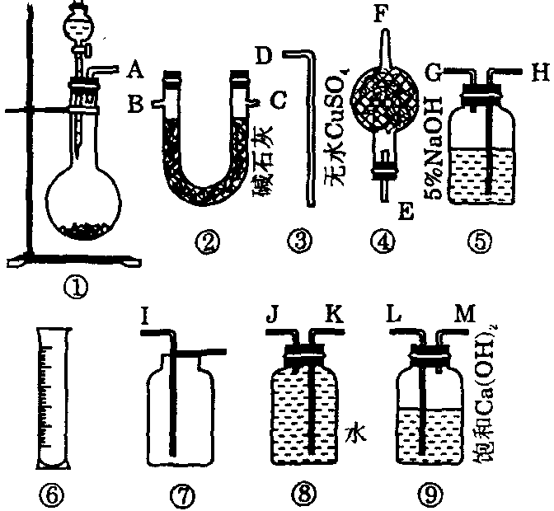
（1）为了使实验尽可能简单，应选用的装置是 （填编号①、②、……）。
（2）所选用的装置的连接顺序是 （填字母，胶管已略去）。
（3）为了能通过实验和计算求得样品的纯度。应通过排水量气装置测定出氧气的体积，若所测定的氧气的体积折算为质量表示，且为mg，则样品中Na₂CO₄的质量分数为 。
．下图表示的是一个化合物的组成分析实验。
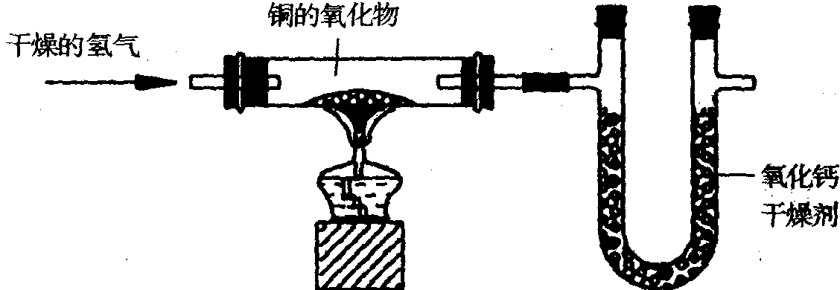
 | 实验前 | 实验后
铜的氧化物＋玻璃管* | 137.8g | 131.4g
氧化钙十U形管 | 100.8g | 108g
*玻璃管质量为80.2g。
试根据实验数据求：
（1）完全反应后生成水的质量。
（2）生成的水中氧的质量。
（3）铜的氧化物中铜的质量。
（4）铜的氧化物中铜和氧的质量比。
将化合物组成元素的质量比，分别除以各自的原子量，即可求得该化合物中各元素的原子个数比。
（5）计算铜的氧化物中铜、氧的原子个数比。
（6）将（5）的计算结果变为最简整数比，即求得铜的氧化物的化学式。试写出铜的氧化物的化学式。
C组
．实验室用锌粒和稀硫酸反应制取氢气，并经过净化、干燥后，还原氧化铜来测定铜的相对原子的质量。根据所得到铜粉的质量，可求得参加反应的氢气的质量，进而计算出应消耗的锌粒和稀硫酸的质量。但实际耗用的锌粒（不含杂质）和稀硫酸的质量都远远超过计算值。是从实验过程看，原应是__________________________________________。
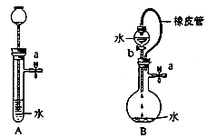
．根据下图及描述，回答下列问题：
（1）关闭图A装置中的弹簧夹a后，从长颈漏斗向试管口注入一定量的水，静置后如图所示。试判断：A装置是否漏气？（填“漏气”、“不漏气”或“无法确定”）_________。判断理由___________________________________。
（2）关闭图B装置中的弹簧夹a后，开启分液漏斗的活塞b，水不断往下滴，直至全部流入烧瓶。试判断：B装置是否漏气？（填“漏气”、“不漏气”或“无法确定”）______________。判断理由_____________________________________________。
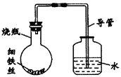
．某学生在A、B、C、D四只小烧瓶中分别放入干燥的细铁丝、浸过食盐水的细铁丝、浸过清水的细铁丝、食盐水及细铁丝，并使铁丝完全浸没在食盐水中，然后装配成如右图所示的四套装置，每隔一段时间测量导管中水面上升的高度，结果如下表（表中所列数据为导管中水面上升的高度/cm）所示。
时间/小时 | 0 | 0.5 | 1.0 | 1.5 | 2.0 | 2.5 | 3.0
A瓶（盛干燥铁丝） | 0 | 0 | 0 | 0 | 0 | 0 | 0
B瓶（盛沾了食盐水的铁丝） | 0 | 0.4 | 1.2 | 3.4 | 5.6 | 7.6 | 9.8
C瓶（盛沾了清水的铁丝） | 0 | 0 | 0 | 0.3 | 0.8 | 2.0 | 3.5
D瓶（盛完全浸没在食盐水中的铁丝） | 0 | 0 | 0 | 0 | 0 | 0 | 0
（1）导管中水面为什么会上升?________ 。
（2）上述实验中，铁生锈的速率由大到小的排列顺序为（填小烧杯号）：________。
（3）影响铁生锈的因素有：________ 。
．小明、小鹏和小芳三位同学在一起探究蜡烛燃烧，他们将短玻璃管插入焰心，发现另一端也可以点燃。
（1）[提出问题] 导管里一定有可燃性气体，气体成分可能会是什么呢？
（2）[猜想] 小明认为：可能是蜡烛不完全燃烧产生的CO。
小鹏认为：可能是蜡烛受热后产生的气体。
小芳认为：可能上述两种情况都有。
（3）[设计实验方案] 请你帮他们设计一个简单的实验方案，来判断哪一种分析是正确的。
（4）[现象与结论] 如果小明的猜想正确，现象应是 。
如果小鹏的猜想正确，现象应是 。
如果小芳的猜想正确，现象应是 。
（5）如果用C_{n}H_{2n＋2}表示蜡烛的主要成分，则其燃烧的化学方程式是 。
．在常温时，在室内进行二氧化碳与不同溶质质量分数氢氧化钠溶液反应的实验，装置如下图所示：
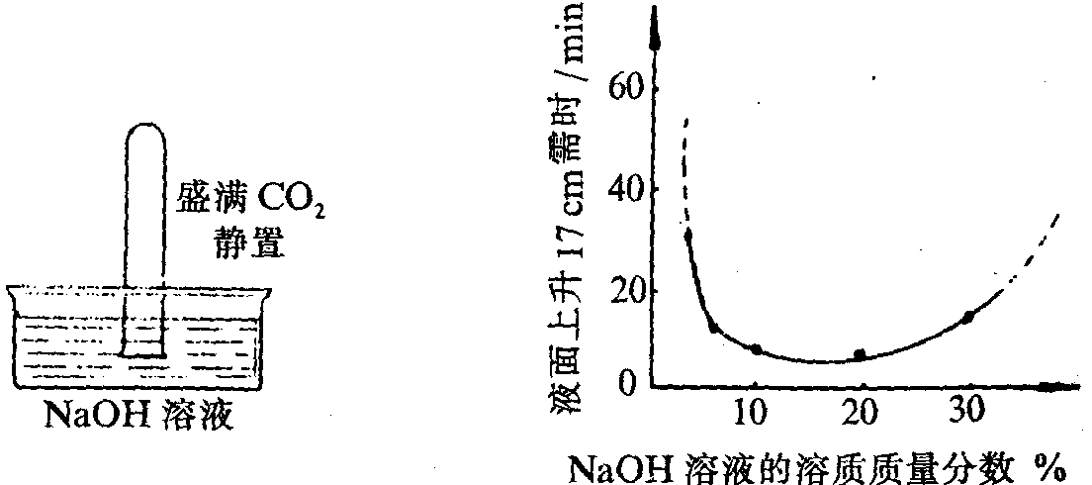
试管是1.8×18cm的中型试管（约40mL），观察到NaOH液面上升17mL所用的时间见右上图
（1）液面上升最快时，氢氧化钠溶液溶质的质量分数约为 %。
（2）为什么氢氧化钠溶液的溶质质量分数很大时，液面上升的速度反而变慢，主要是因为 ；要使上升速度加快，应采用的实验措施是 。
．（1）根据初中化学知识，硫酸铜溶液与氢氧化钠溶液反应可得到蓝色沉淀，进一步将沉淀加热可生成黑色物质，请写出有关反应的化学方程式：
①_________________________________，②_________________________________。
（2）小明做了这个实验。他在试管中倒入2mL CuSO₄溶液，再加入一定量NaOH溶液，结果得到的沉淀并不是蓝色的，而是浅绿色的；将此浊液加热直至沸腾，观察不到有分解变黑生成CuO的迹象。这是为什么呢？小明通过查找资料得知，该浅绿色沉淀物可能是溶解度极小的碱式硫酸铜，其化学式为Cu₄(OH)₆SO₄
①请帮小明写出生成浅绿色沉淀的有关反应的化学方程式；
②请帮小明设计一个实验，证明该浅绿色沉淀中含有硫酸根。
．某学生为了测定由两种元素形成的气态化合物X的组成，做了如图所示的实验。他把气体X由注射器A缓慢送入装有CuO的B装置，使之完全反应，得到如下结果：
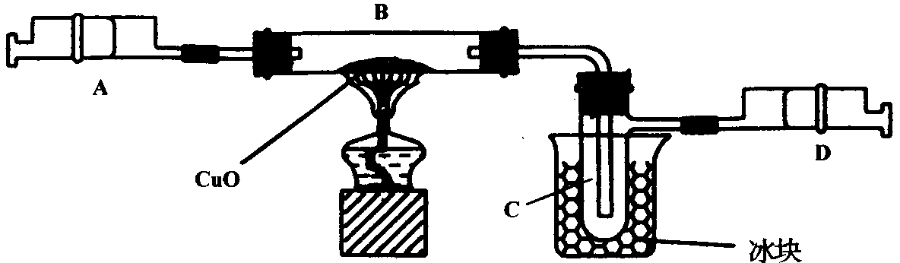
①实验前B管及药品的质量为21.32g，实验后为21.16g。
②C管中收集到的物质电解后得到H₂和O₂，在D中收集到的是N₂。
③X中两元素的质量比是14︰3，问：
（1）C中收集到的液体，质量是 g。
（2）在实验中看到的现象是 。
（3）B中反应的化学方程式是 。
．化学实验员给某学生提供下列药品和必要的实验仪器，要求学生设计实验证明：
酸性：醋酸＞碳酸＞硅酸。
药品：醋酸溶液、硅酸钠溶液、碳酸钠固体。
仪器：锥形瓶、分液漏斗、试管、橡胶管、导气管、胶塞（双孔的）
此同学思考后认为：
（1）设计此实验的理论依据是
（2）实验装置图
（3）推断与分析
由于发生的两个化学反应方程式为
①
②
所以三种酸的酸性强弱为
．“化学多米诺试验”是利用化学反应中气体产生的压力，是多个化学反应依次发生。（整个反应只需要第一个反应发生，就好像多米诺骨牌游戏一样。）以下就是一个“化学多米诺试验”，已知H₂O₂在MnO₂的催化作用下可分解产生O₂和H₂O。如图所示的A～H各装置中分别盛放的物质为：A、稀硫酸，B、锌粒，C、3％H₂O₂溶液，D、MnO₂，E、某溶液，F、某块状固体，G、滴有紫色石蕊的蒸馏水，H、足量的澄清石灰水。
请回答以下各题：
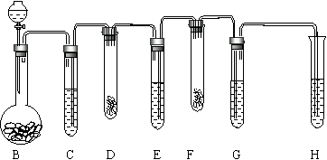
（1）试验开始前必须进行的操作是______________________________；
（2）反应开始后，若G中出现红色，H中有白色沉淀生成，判断E、Ag中的物质可能分别是_______________；_______________；
（3）按基本反应类型写出该实验中有关反应的化学方程式：（装置用字母表示）
化合反应_______________________________，发生在装置___________中；
分解反应_______________________________，发生在装置___________中；
置换反应_______________________________，发生在装置___________中；
复分解反应_____________________________，发生在装置___________中；
．雷利是英国物理学家，他曾用下列两种方法测定氮气的密度。
方法一：将除去水蒸气和二氧化碳的空气通过烧红的装有铜屑的玻璃管，使空气中的氧气全部除去，测得氮气的密度为1.2572g/L。
方法二：将氨气（NH₃）通过赤热的装有氧化铜的玻璃管，生成氮气和水蒸汽后测得氮气的密度为1.2508g/L。
若两次测定的状况相同，请问：
（1）方法二中发生反应的化学方程式为 ；
（2）与除去空气中的水蒸气和二氧化碳可供选择的装置如下图所示（不可重复使用），在你选择的装置中，用相应的字母表示导管口的连接顺序__________________，瓶中应盛放什么物质______________________________。
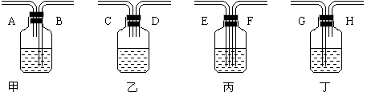
（3）请分析两种方法所测定的氮气密度数值不同的原因。

参考答案（05）

A
B
B
B
A
B
C
B、C
C
向上排空气法 物理 红
A处：CaCO₃＋2HCl＝CaCl₂＋CO₂↑＋H₂O B处：CO₂＋H₂O＝H₂CO₃ C处：CO₂＋C2CO D处：2NaOH＋CO₂＝Na₂CO₃＋H₂O E处：CO＋CuO＝Cu＋CO₂ F处：CO₂＋Ca(OH)₂＝CaCO₃↓＋H₂O G处：2CO＋O₂2CO₂
A
A
D
A
D
A、C
燃着的木条熄灭。 由于液氮与液氧的沸点不同，氮气首先挥发出，不助燃，氮气的温度很低，使木条温度急剧下降，且逸出气体又有一定的速度和流量。 液态空气应该在低温高压下，存放在保温瓶中是不可能的。
（1）CO₂、O₂、CO （2）在吸收O₂的同时，CO₂也被吸收； （3）在吸收CO的同时，O₂可以氧化CuCl而被消耗； （4）N₂、NH₃、H₂O （5）浓H₂SO₄吸收。
①、③ 选①是因为H₂具有可燃性：2H₂＋O₂2H₂O H₂与NH₄HCO₃不反应，NH₄HCO₃受热分解。NH₄HCO₃NH₃↑＋CO₂↑＋H₂O，CO₂能使澄清石灰水变浑浊：CO₂＋Ca(OH)₂＝CaCO₃↓＋H₂O。选③的理由是：CO可使CuO还原。CO＋CuOCu＋CO₂，生成的CO₂能使澄清石灰水变浑浊：CO₂＋Ca(OH)₂＝CaCO₃↓＋H₂O，没有反应完的CO可以燃烧：2CO＋O₂2CO₂。
① Ca(OH)₂＋CO₂＝CaCO₃↓＋H₂O ② 无色变成红色 ③ 粉末由白色变成蓝色 ④ FeCl₃＋3NH₃＋3H₂O＝Fe(OH)₃↓＋3NH₄Cl或FeCl₃＋3NH₃·H₂O＝Fe(OH)₃↓＋3NH₄Cl
挥发出来的HCl进入石灰水，与Ca(OH)₂作用而阻碍了CO₂与Ca(OH)₂的作用 CO₂与生成的CaCO₃作用，生成Ca(HCO₃)₂
（1）Cu 小于 （2）除去 Fe₂O₃＋6HCl＝2FeCl₃＋3H₂O 有一层红色物质 （3）蓝色沉淀 CuCl₂＋2NaOH＝Cu(OH)₂↓＋2NaCl
吸收空气中的CO₂，证明空气中的CO₂已经完全除去，溶液变浑浊，呼吸作用
（1）HCl、CO₂、SO₂ （2）H₂、CH₄、CO B A
H₂SO₄与Na₂CO₃或HNO₃与Na₂CO₃ 溶液呈酸性，所以一定有酸性物质存在。如H₂SO₄或HNO₃ H₂SO₄或Na₂SO₄或（H₂SO₄和Na₂SO₄同时共存） 不含NaCl ①HNO₃、H₂SO₄；②HNO₃、Na₂SO₄；③H₂SO₄、Na₂SO₄；④H₂SO₄、NaNO₃
（1）甲 （2）1︰4 （3）不需要。A的最简式就是化学式 （4）4CH₄＋7O₂2CO₂＋2CO＋8H₂O （5）CH₄＋Cl₂CH₃Cl＋HCl ；CH₃Cl＋Cl₂CH₂Cl₂＋HCl ；CH₂Cl₂＋Cl₂CHCl₃＋HCl；CHCl₃＋Cl₂CCl₄＋HCl
（1）Ⅰ （2）在潮湿的空气中易生锈 （3）在铁制品的表面涂上油，刷油漆，镀上其他金属
（1）i接d，c接a，b接g，h接e，f接1，m接j （2）（W₄＋W₃－W₁－W₂）/（W₁－W₃）
（1）①接④接②接⑤接③接⑥ （2）a、g、f、b、c （3）10m－5W/4 （4）防止无水CaCl₂吸收空气中的水后使测定结果产生误差 偏大 （5）偏小
（1）①B装置中进气导管与出气导管装反 ②B、C装置前后次序颠倒 ③装置D中少酒精打 （2）除去CO中的CO₂气体，CO₂＋2NaOH＝Na₂CO₃＋H₂O （3）除去水气 吸水 （4）澄清石灰水 验证CO的氧化产物 （5）烧掉（或用排水集气法收集后燃烧掉）
（1）③、④、⑥ （2）G、F、E、J （3）向试管中加入足量稀H₂SO₄后，将试管稍为倾斜，再把锌片放在试管内壁上，塞紧塞子，慢慢直立，使锌片滑下与稀H₂SO₄反应。 （4）22.4W/VH₂
（1）氧化铜 取少量黑色固体放入试管中，加入足量的稀硫酸，振荡 黑色固体全部溶解，溶液变成蓝色，试管底部有少量红色固体 （2）木炭 取少量黑色固体放入试管中，加入足量的稀硫酸，振荡 无明显现象 （3）木炭和氧化铜的混合物 取少量黑色固体放入试管中，加入足量的稀硫酸，振荡 黑色固体部分溶解，溶液变成蓝色，试管底部有少量红色国体
（1）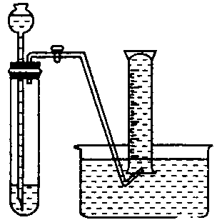 （2）80mL 56mL （3）0.65g 14.6％
（1）比较粉末状和块状的碳酸钙和同浓度、同体积盐酸反应的速率的大小。 （2）相同的液体体积变化在细长的玻璃导管中造成的液面高度变化大，便于观察； 使导管中的液柱呈现红色，便于观察导管中液面高度的变化。 （3）两装置中导管内的液面均上升，装置A中导管内液面的上升速度比装置B的快；等质量的粉末状碳酸钙与盐酸的接触面积比块状碳酸钙的大，反应速率快，单位时间内产生的气体多，压上的液柱高度增高。
（1）AEBCD （2）干燥氢气除去H₂中的HCl （3）118.0g－110.8g＝7.2g 75.6g－69.2g＝6.4g 7.2g－6.4g＝0.8g 0.8g︰6.4g＝1︰8
（1）甲，AgNO₃既可以与NH₄Cl反应生成AgCl白色沉淀，又可与(NH₄)₂SO₄反应生成微溶的Ag₂SO₄，达不到良好的分离效果。 （2）①玻璃棒 ②偏低 ③
（1）除去鼓入的空气中的二氧化碳； 防止空气中的二氧化碳和水进入B中影响实验结果； 防止D中的水蒸气进入B中； 用除去二氧化碳的空气赶走体系中的二氧化碳； 用除去二氧化碳的空气将反应产生的二氧化碳全部赶入B中； 不能； 空气中的二氧化碳含量与反应后体系中的二氧化碳含量不同。 （2）43.4；95.4%
（1）①②③⑥⑧ （2）A－B C（或C B）－K J－D （3）$\frac{\text{61}m}{7\text{.}2}$×100％
（1）7.2克 （2）6.4克 （3）51.2克 （4）51.2︰6.4 （5）2︰1 （6）Cu₂O
①氧化铜加热前要先通氢气，排去试管内空气 ②反应后热铜粉还需在氢气中冷却 ③部分氢气通过装有氧化铜的试管时，未与氧化铜反应
（1）不漏气 由于不漏气，加水后试管内气体体积减小，导致压强增大，长颈漏斗内的水面高出试管内的水面。 （2）无法确定 由于分液漏斗和烧瓶间有橡皮管相连；使分液漏斗中液面上方和烧瓶上方的压强相同，无论装置是否漏气，都不影响分液漏斗中的水滴入烧瓶。
（1）铁生锈时跟空气中的氧气反应，消耗了氧气而使小烧杯中气体压强降低 （2）B＞C＞A＝D （3）①跟氧气接触； ②有水分存在； ③有电解质（或答盐）存在，三者同时具备时铁生锈速度最快。
（3）换一根较长的导管，并用湿毛巾包住导管，然后在导管另一端做点火实验。 （4）导管口同样能点燃，去掉毛巾，导管内壁看不到冷凝的固体； 导管口不能点燃，去掉毛巾，导管内壁可看到有冷凝的固体； 导管口能点燃，但火焰较小，去掉毛巾，导管内壁能看到冷凝的固体； （5）2C_{n}H_{2n＋2}＋(3n＋1)O₂→2nCO₂＋(2n＋2)H₂O
（1）20 （2）表面生成Na₂CO₃膜阻碍CO₂与NaOH反应，振荡试管，使不能生成Na₂CO₃晶膜
（1）CuSO₄＋2NaOH＝Cu(OH)₂↓＋Na₂SO₄ Cu(OH)₂CuO＋H₂O （2）①4CuSO₄＋6NaOH＝ Cu₄(OH)₆SO₄＋3Na₂SO₄ ②将绿色的浊液过滤，并把得到的绿色沉淀用蒸馏水多次洗涤，至洗涤液中用BaCl₂溶液检验不出SO₄^{2－}后，用稀盐酸溶解绿色沉淀，此时再用BaCl₂溶液检验，溶解液中有大量白色BaSO₄生成，表示浅绿色沉淀中有SO₄^{2－}。
（1）0.18克 （2）B中黑色CuO逐渐变成红色，C中有无色液体水生成 （3）3CuO＋2NH₃3H₂O＋3Cu＋N₂
（1）强酸制弱酸（即酸性相对强的酸与相对弱的酸的盐溶液发生复分解反应，可制得酸性相对弱的酸）。 （2）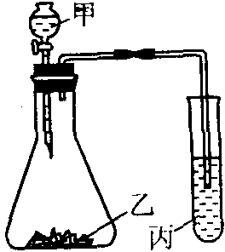 （3）①Na₂CO₃＋2CH₃COOH＝2CH₃COONa＋CO₂↑＋H₂O ②Na₂SiO₃＋CO₂＋H₂O＝Na₂CO₃＋H₂SiO₃↓ CH₃COOH＞H₂CO₃＞H₂SiO₃
（1）检查装置的气密性 （2）稀盐酸，石灰石。（其它合理均给分） （3）化合反应CO₂＋H₂O→H₂CO₃，G 分解反应2H₂O₂$\vec{{\text{MnO}}_{2}}$ 2H₂O＋O₂↑，D 置换反应Zn＋H₂SO₄→ZnSO₄＋H₂↑，B 复分解反应CaCO₃＋2HCl→CaCl₂＋H₂O＋CO₂↑，Ag
（1）2NH₃＋3CuON₂＋3H₂O＋3Cu （2）BAGH或GHBA 上述装置顺序中，第一个盛放NaOH溶液，第二个盛放浓H₂SO₄ （3）空气中含有少量密度比氮气大的气体，是的方法一的测定值偏高

